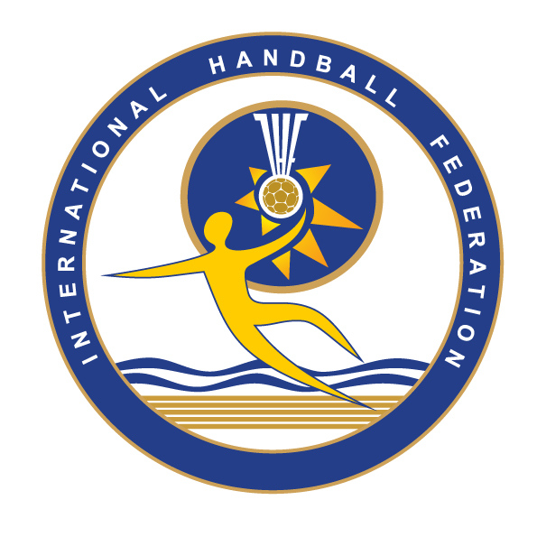
Związek Piłki Ręcznej w Polsce wraz z Międzynarodową Federacją Piłki Ręcznej oraz
Akademią Wychowania Fizycznego we Wrocławiu
zaprasza na nieodpłatne szkolenie/kursy z piłki ręcznej plażowej dla nauczycieli, trenerów, studentów oraz wszystkich zainteresowanych poznaniem oraz
rozwijaniem tej dyscypliny w naszym kraju.

PIŁKA RĘCZNA PLAŻOWA

Szkolenie jest bezpłatne – liczba miejsc ograniczona.

Imię
Nazwisko
Jednostka delegująca
Stanowisko / tytuł naukowy
Adres:
Adres do korespondencji
Nr. tel.
Adres e-mail

Termin szkolenia:
5-7.06.2017 r. – obiekty Akademii Wychowania Fizycznego we Wrocławiu, ul. Mickiewicza 58 [pawilon P-5] (boisko na Polach Marsowych – część praktyczna oraz sala wykładowa 2/2 [pawilon P-5] – część teoretyczna)

Zgłoszenie udziału w konferencji prosimy przesłać do dnia 1 czerwca 2017 roku, według załączonego wzoru drogą elektroniczną na adres: katedra.zgs@awf.wroc.pl tel. kontaktowy: Janina Smolińska-Mlak – tel. 71 347-35-61.

